El valor de la dimensión espiritual
Para Cataluña Religión. Mié, 09/08/2017
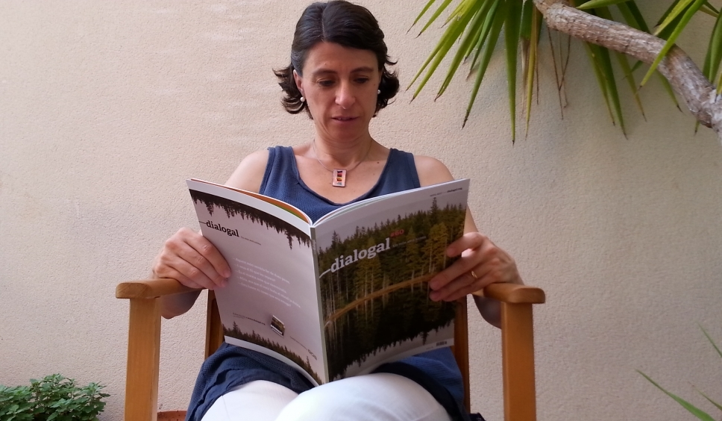
El libro recomendado de Mónica Estruch
( Ramon Bassas - CR ) "¿En lugar de un libro puedo recomendar una revista?" Nos propuso. Sí, claro; lo que pedimos es una buena lectura, respondimos. "Pienso realmente que las vacaciones permiten saborear lecturas de libros y revistas con otro aire, con otra predisposición; las vacaciones son tiempo de distensión, pero también son espacios con más tiempo libre que el habitual para leer y saborear buenos artículos. ", Comienza la Mónica Estruch , la directora de Editorial Mediterránea, que nos recomienda el último número de Dialogal , una revista" que pone en valor la diversidad de creencias religiosas y, en general, la dimensión espiritual del ser humano " , en palabras de Estruch, nacida en 2002, y que desde su refundación hace un año se produce desde este sello creado en Barcelona en 1980.
El último número, pues, corresponde al mes de junio, que se abre con una conversación en profundidad entre Laia de Ahumaday Carlos Perarnau , psicólogo clínico del Servicio de Acompañamiento en el Duelo, "sobre cómo vivir la muerte como una verdadera experiencia de crecimiento, desenfocando el ego de uno mismo para hacer hincapié en algo mucho más absoluta ". En otro artículo, "Josep Gordi propone que nos adentramos en la naturaleza en silencio, como si nos submergíssim dentro del agua, prestando atención a nuestra respiración o al latido de nuestro corazón y embobándose con lo que nos rodea. A continuación " Gemma Téllez o Elizabeth Attar Lheu nos cuentan también experiencias de crecimiento y transformación personal en el ámbito del cuidado o en el ámbito de la espiritualidad", explica.
"El diálogo de este número os sorprenderá con una conversación entre Najia Lotfi y Joan Melé sobre el valor del dinero, la banca ética y la banca islámica", nos dice. "Y en la sección A fondo podrá leer una reflexión de Johannes Staemmler, pastor emérito en Erfurt, sobre el sentido de la conmemoración del 500 aniversario de la Reforma, el 31 de octubre de este año, fecha en que Lutero clavó sus noventa y cinco tesis en la iglesia del castillo de Wittenberg ".
La revista también tiene lugar para los más pequeños. "Sí, en el Petit Dialogal , Marta Burguet Arfelis reivindica la importancia del trabajo de la interioridad con los más pequeños, ya que el aprendizaje de la atención consciente y el desarrollo de la percepción es lo que nos permite ser personas libres".
Estruch nos avisa de que encontraremos más "artículos interesantes", que firman Joan-Andreu Rocha Scarpetta , Anna Clot-Garrell , Helena Cots , David Casals , Laia Monserrat , Sergio Arévalo , Karina Felitti , Nadia Ghulam o Jordi Aguilera . "Todos ellos te esperan en el Dialogal 60".
Ficha de la revista
Título: Dialogal
Número: 60
Directora: Clara Fondo Duocastella
Editorial: Mediterránea
Lugar y fecha: Barcelona, verano de 2017
Precio: 7 euros
Lengua: catalán
www.catalunyareligio.cat/ca/monica-estruch-dialogal?utm_source=butlleti&utm_medium=email&utm_campaign=2017-08-09_butlleti

